Woche vom 25.-29.10.2021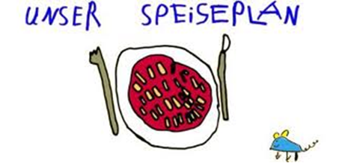.-

Woche vom 25.-29.10.21

Montag:

Kohlrabi, Reis, Bratwurst

Dienstag:

Fischstäbchen, Kroketten,Kartoffeln, Erbsen

Mittwoch:

Spinat - Ricotta Tortellini

Donnerstag:

Nudeln mit Soße aus Zucchini/Paprika Aufstrich

Freitag:

Maultaschen, Möhren

Frühstück und Mittagessen je 3,00 Euro

